Система нитрат европия - алюминат натрия - вода при 20є С
Г.В.Дружинина, Н.Н.Феофанова
Согласно литературным источникам, алюминаты редкоземельных элементов получают спеканием оксидов металлов [1], прокаливанием смеси термически нестойких солей [2], взаимодействием расплавленных хлоридных смесей в токе газообразного кислорода [3]. Авторы работы [4] отмечают, что состав алюминатов РЗЭ различен:
R2O3•Al2O3 (R = La, Sm, Eu, Tb); R2O3•11Al2O3 (R == La, Ce, Pr, Nd, Sm, Eu); 2R2O3•Al2O3 (R = Yb, Tb, Y); ЗR2O3•5Al2O3., (R = Y, Tb, Yb).
В данной работе приводятся результаты исследования системы нитрат европия -а люминат натрия - вода. Равновесия в системе изучали методом остаточных концентраций [5]. Готовили серию смесей с соотношением Al:Eu от 0,26 до 3. Серия состояла из 8 смесей исходных растворов. Исходный раствор нитрата европия имел концентрацию 9,64•10-2 моль/л, алюмината натрия - 5,006•10 моль/л. Алюминат натрия для приготовления раствора синтезировали в лаборатории по методике [6]. Объем смеси приняли равным 70 мл. Смеси перемешивали в течение 12 часов, отделяли жидкие фазы от осадков фильтрованием и анализировали на количественное содержание европия [ 7] и алюминия [8].
Анализы показали (см. табл.1), что в жидких фазах смесей с исходным соотношением Al:Eu = 0,26 до 0,74 отсутствует алюминий (при избытке европия), а в жидких фазах смесей с исходным соотношением Al:Eu = 1,31 до 1,75 отсутствует европий (при избытке алюминия). В жидкой фазе смеси 4 (исходное соотношение Al:Eu = = I) не обнаружено присутствие обоих катионов.
Расчет по определению соотношения Eu2O3•Al2O3 в твердых фазах смесей показал, что в смеси 3 и 4 это соотношение близко кI, т.е. можно сделать вывод об образовании соединения - моноалюмината европия.
На рис.1 представлена кривая, отражающая взаимодействие компонентов в системе. Она состоит из двух ветвей, пересекающихся в точке, соответствующей взаимодействию компонентов в отношении 1:1
Таблица 1
Результаты исследования системы нитрат европия - алюминат натрия - вода
№ смеси | Начальные концентрации,  С•I03 моль/л |  |  | Остаточные концентрации,  С•I03моль/л |  | рН  ж.ф. | Прореагировало,  С•I03моль/л
№ смеси | А 13+ | Eu3+ | отношение  А13+  Eu3+ | А13+ | Eu3+ | рН  ж.ф. | А13+ | Eu3+ | Отношение  Eu3+  Al2O3  в тв. ф.
1  2  3  4  5  6  7  8 | 0,371  0,74  1,06  1,45  1,858  2,23  2,97  4,46 | 1,418  1,418  1,418  1,418  1,418  1,418  1,418  1,418 | 0,262  0,52  0,74  1,02  1,31  1,57  2,09  3,145 | -  -  -  -  0,03  0,06  0,5  1,75 | 1,165  0,75  0,306  -  -  -  -  - | 5,75  5,85  5,95  6,00  10,1  11,00  11,35  11,95 | 0,371  0,74  1.06  1,45  1,83  2,168  2,48  2,71 | 0,258  0,668  1,112  1,418  1,418  1,418  1,418  1,418 | 0,69  0,90  1,05  0,98  0,77  0,65  0,57  0,52
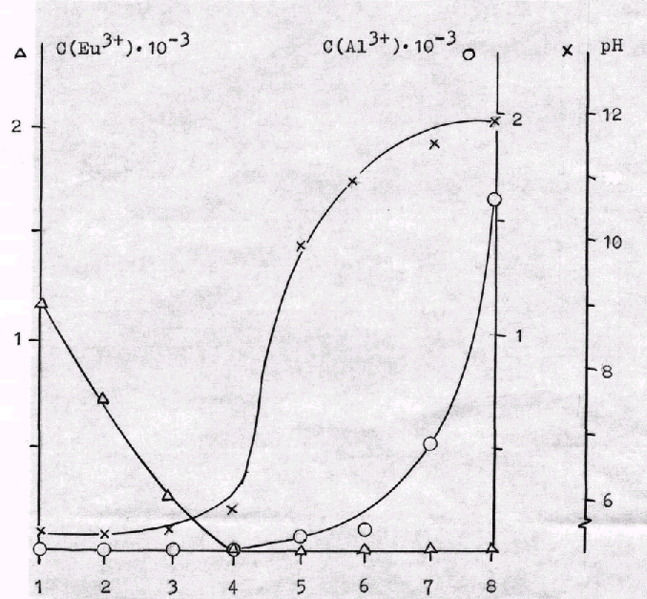
Рис.1. Кривые остаточных концентраций компонентов и изменения рН в жидких фазах системы
Для жидких фаз смесей определили значение рН. Вид кривой этого свойства жидкой фазы также подтверждает образование соединения с соотношением Al:Eu = 1:1. Условия получения позволяют предположить его состав Eu2O3•Al2O3•nH2О.
Список литературы
1. Година Н.А., Келлер Э.К. Условия образования алюминатов лантана, празеодима и неодима // Изв.АН СССР. Сер. хим. 1966.№ 1. С.24.
2. Портной К.И., Тимофеева Н.И. Синтез и свойства моноалюминатовРЗЭ // Изв.АН СССР. Сер. Неорган.материалы. 1965. T.1. № 19.С.1598.3. Асланян К.Г., Наджарян А.К., Никогосян Р.Б. Синтез алюминатов некоторых редкоземельных элементов // Арм.хим.журнал. 1981.Т.34. № 1. С.13.
4. Тородов Н.А., Бондарь И.А., Лазарев А.Н., Смолин Ю.И. Силикаты редкоземельных элементов и их аналоги. Л.: Наука, 1971.С.52.
5. Тананаев И.В., Левина М.И. // Завод.лаб. 1949. Т.8. С.887.
6. Дружинина Г.В., Рябова Е.Е. Взаимодействие алюмината натрия с нитратом празеодима в водных растворах при 20°С / В сб.:
Физико-химические исследования равновесий в растворах. Ярославль, 1987. С. 5.
7. Курс радиохимии / Под ред. А.В.Николаева. М.: Высшая школа,1969. 296 с.
8. Кутейников А.Ф., Бродская В.М. Комплексонометрическое определение редкоземельных элементов в присутствии Al3, Ре3+, Са2+,F- // Завод.лаб. 1962. Т.28. С.792.

